目 录
1、目的
2、适用范围
3、定义
4、职责和权限
5、业务体系流程图
6、程序
7、相关文件
8、相关记录

拟制 | 商金香 | 审核 | 叶 峰 | 批准

1、目的
为了加强会计档案的管理，保证会计档案的安全、完整，应及时归档、妥善保管，以便以后查阅和使用。根据国家档案局令第79号发布的《会计档案管理办法》，特制订本制度。
2、适用范围
本制度适用于河北光华事业部财务部会计档案、财务文件档案的管理。
3、定义
会计档案是指会计凭证、会计账簿和财务报告等会计核算专业资料，是记录和反映企事业单位经济业务发生情况的重要史料和证据，属于公司的重要经济档案，是检查公司过去经济活动的重要依据。
4、职责和权限
4.1财务部：负责会计档案、财务文件档案管理。
5、业务体系流程图
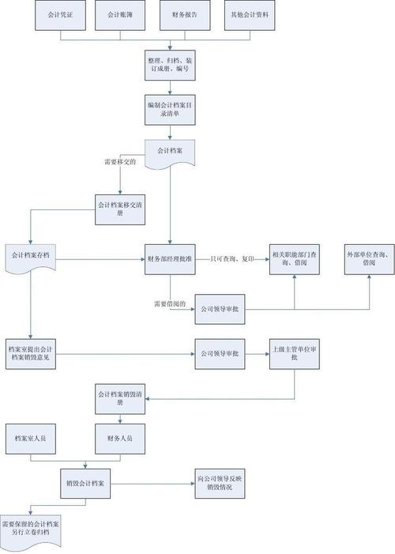
6、程序
6.1需要归档的会计档案主要是会计凭证、会计账薄、会计报表（含纳税申报表、统计报表等）、工资表、银行对账单及余额调节表、会计软件以及记录和反映经济业务的重要历史资料和凭据、档案保管清单等。
6.2属于归档范围的电子会计资料可仅以电子形式保存,形成电子会计档案，但必须采取有效措施,防止电子会计档案被篡改。建立电子会计档案备份制度,能够有效防范自然灾害、意外事故和人为破坏的影响。
6.3会计档案归财务部档案管理员（出纳人员不得兼管会计档案）负责。在移交会计档案时，要办理移交手续，移交人应将移交的会计档案完整的交给会计档案管理员，并登记移交会计档案的名称、数量，经双方确认签字后，方可归档案室保管。
6.4纸质会计档案移交时应当保持原卷的封装。电子会计档案移交时应当将电子会计档案及其源数据一并移交,且文件格式应当符合国家档案管理的有关规定。特殊格式的电子会计档案应当与其读取平台一并移交。
6.5未经双方确认签字，而将会计档案放入档案室或档案移交人自己保管，而造成的会计档案丢失，责任全由移交档案归属人负责。
6.6各类会计档案原则上只允许本公司财务部人员查阅和使用，其中，查阅已归档的会计档案，应办理登记手续，登记所查阅会计档案的名称、册数，未登记而私自查阅造成会计档案丢失，由查阅人承担后果责任。
6.7本公司其他部门或外单位人员为了业务需要，需查阅、借用会计档案，必须经财务部负责人批准签字，办理登记手续后，由会计档案人员协同查阅。无特殊情况的不得借出复印。借阅档案时，不得乱划、涂改、撕页，确保资料完整。
6.8会计档案管理人员，要严格遵守《档案法》和公司档案管理的工作要求，做好会计资料保密工作和其他防火、防潮等有关工作。
6.9会计档案保管分永久性和定期性两种。会计档案的保管期限,从会计年度终了后的第一天算起。年度决算报表、会计档案保管清册、会计档案销毁清册为永久性，其他为定期性。其中，会计凭证、明细帐、总帐、现金和银行日记帐保管期为30年，会计移交清册的保管期为30年；月、季报表为10年，银行余额调节表、银行对账单、纳税申报表的保管期为10年；固定资产卡片在固定资产报废清理后保管5年。根据公司档案归档要求，当年会计年度终了后可由财务部临时保管一年，期满后由会计档案管理员负责整理立卷或装订成册，单独保管。
6.10会计档案如需抽出/借用原附件及有关资料，在会计档案管理员同意并办理合格审批手续后，方可抽出/借用附件。当抽出/借出附件时由抽出/借用附件人员签名并注明抽出附件用途，当附件归还后由双方共同鉴证核销借据。
6.11保管期满但未结清的债权债务会计凭证和涉及其他未了事项的会计凭证不得销毁,纸质会计档案应当单独抽出立卷,电子会计档案单独转存,保管到未了事项完结时为止。
6.12本管理办法自下发之日起执行，本办法由公司财务部负责解释。
7、相关文件
《会计档案管理办法》
8、相关记录
《会计档案调阅申请单》

本管理办法归口部门：财务部
本管理办法起草人：商金香
本管理办法审核人：叶峰
本管理办法批准：
本管理办法实施日期：2020年01月01日

会计档案调阅申请单

填表日期： 年 月 日 预计归还时间： 年 月 日
借阅人 |  | 所在部门 |  | 职 务 |  | 工 号
借阅类别 | 现场借阅 复印 带出借阅 其他（请说明）
借阅档案  编 号 |  |  |  | 借阅档案人姓 名
内 容
借阅用途
借阅人签字 |  |  |  | 申请部门  负责人签字
财务部  经办人签字 |  |  |  | 财务部  负责人签字
备 注

